**Actividades de Brumby Elementary School para Construir Alianzas**

Por favor, considere unirse a nosotros en algunos de los eventos listados a continuación. Las oportunidades de voluntariado pueden ser virtuales o presenciales.

**Oportunidades de Voluntariado:**  
• Lectores en el aula (presencial o virtual)  
• Centro de Medios  
• Comité de Planificación del Título I

**Reuniones de Alianzas:**  
• Reunión Informativa Anual para Padres del Título I  
• Casa Abierta  
• Encuentro y saludo (Meet and Greet)  
• Reuniones para la Opinión de Padres sobre el Título I  
• Semana de Conferencias entre Padres y Maestros

**¿Qué es un Acuerdo Escuela-Familia?**

**¿Quieres que te ayude con una definición**

Congue nihil imperdiet doming id quod mazim placerat facer minim veni am ut wisi enim ad minimeniam, quis erat nostr uexe

rci tation ullamcorper nostru exerci tation ullam corper et iusto odio dig nissim qui blandit praesent lupta. Tummer delenit

augue duis dolore te feugait nulla facilisi. Con erattis sectetuer adip iscing elit, sed erat diam nonummy nibh magna erat.

**Actividades de Brumby Elementary School para Fortalecer la Comunicación**

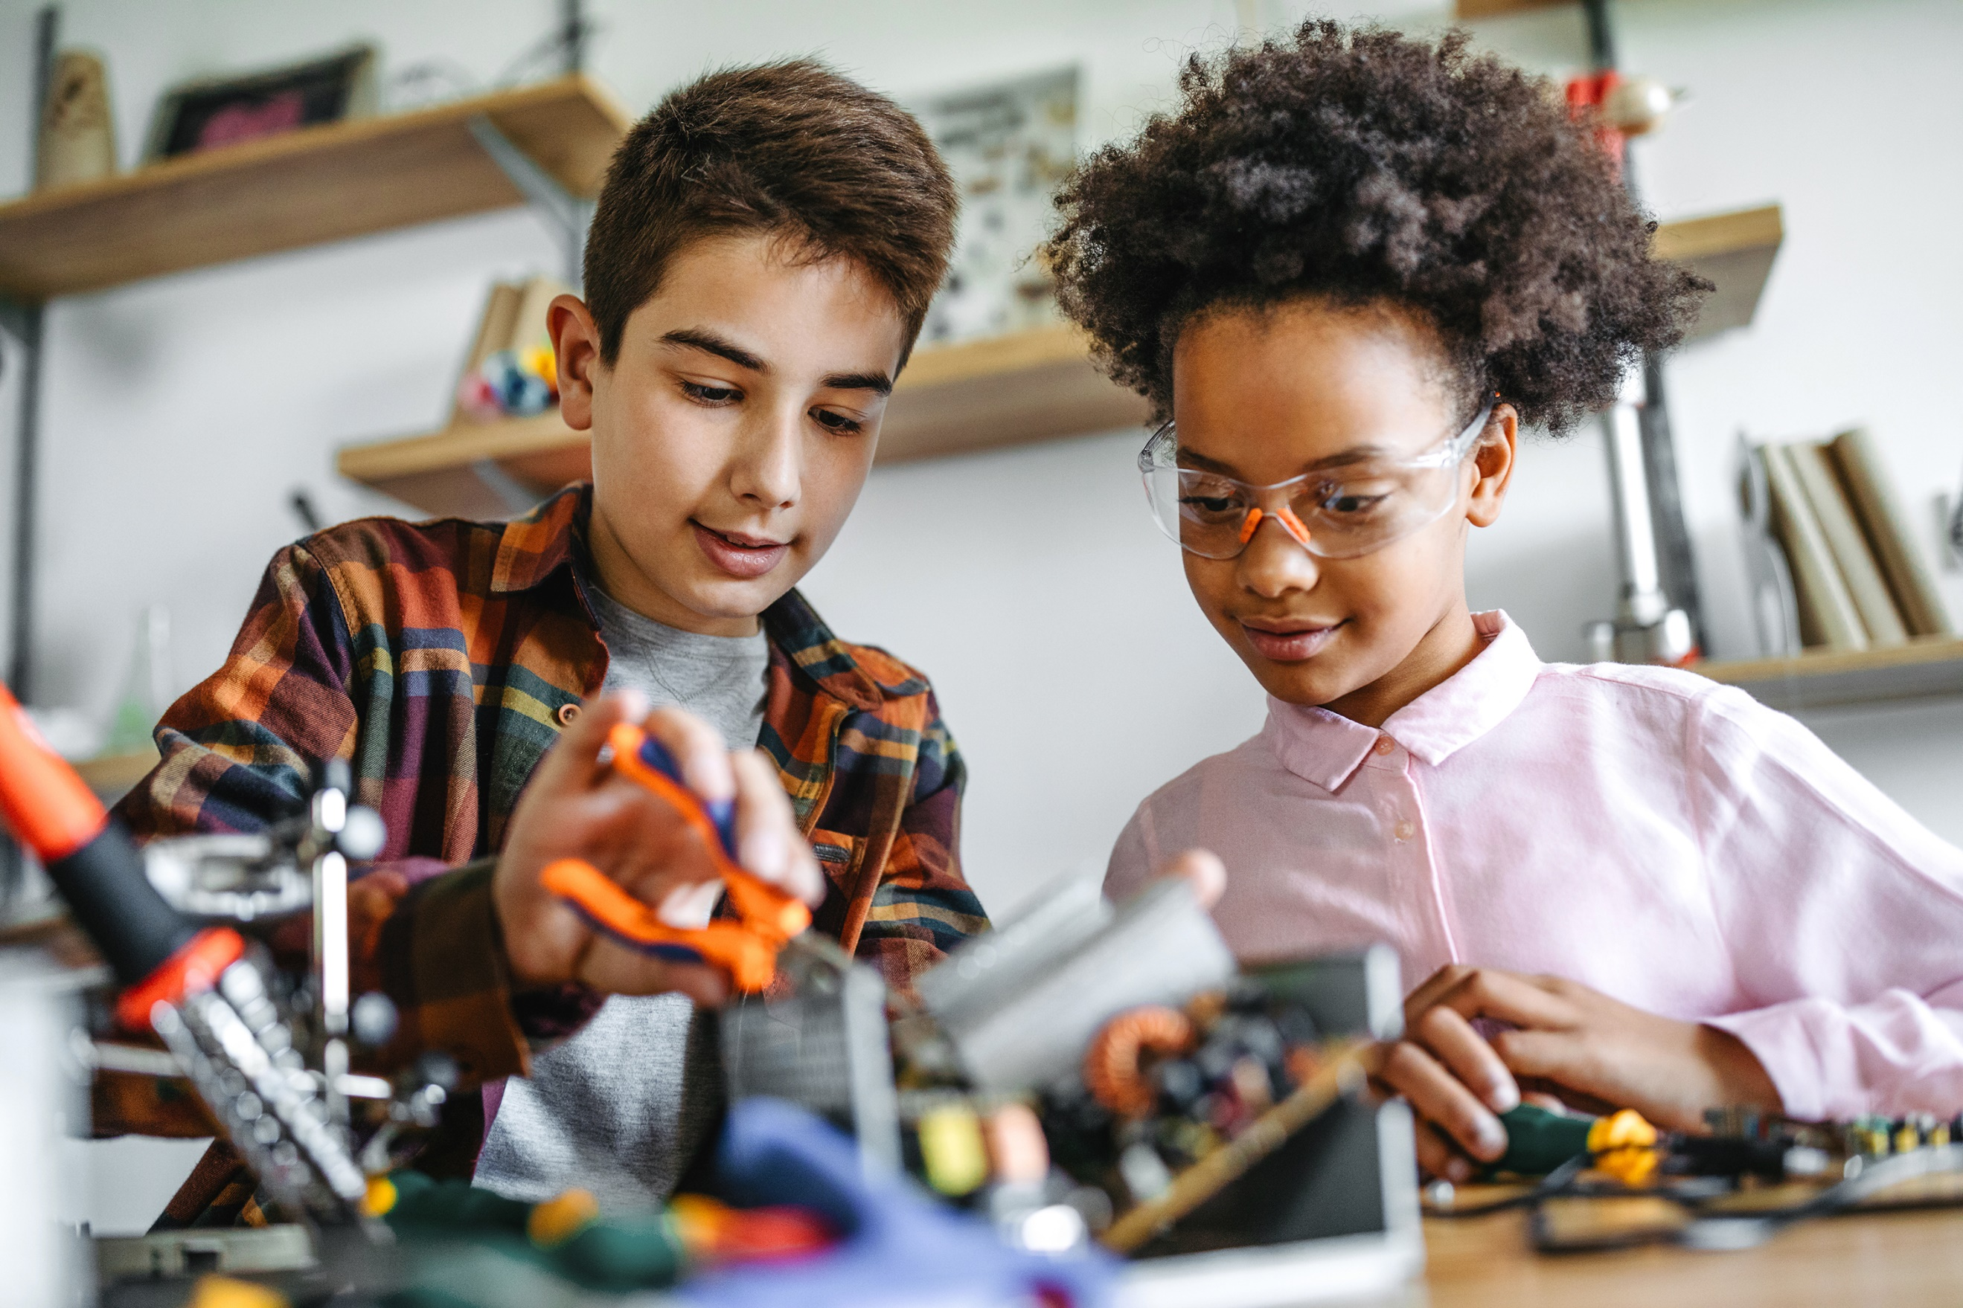

**Desarrollado en Conjunto**

Los padres, estudiantes y el personal de **Nombre de la Escuela** trabajaron juntos y compartieron ideas para desarrollar el acuerdo escuela-familia para el logro académico. Los maestros sugirieron estrategias de aprendizaje en casa, los padres añadieron ideas para hacerlas más específicas, y los estudiantes nos dijeron qué les ayudaría a aprender. Se anima a los padres a participar en el proceso anual de revisión del acuerdo y a realizar cambios basados en las necesidades de los estudiantes. Los padres son bienvenidos a contribuir con comentarios en cualquier momento. Por favor, contacte a **Nombre del Facilitador de Padres** al **Número de Teléfono** o **Correo Electrónico** para proporcionar sus opiniones.

**2025-2026**  
**Escuela Primaria Brumby**

Acuerdo Escuela-Familia para el Logro Académico

Grado 1 - Grado 2  
Revisado el 29 de julio de 2025

* CTLS Parent
* ParentVUE
* Carpetas semanales
* Agendas de estudiantes
* Pagina wed de la escuela
* Periodico mensual
* Email
* Conferencias padres y maestros
* Facebook &Twitter
* Folletos
* Pagina wed del districto
* Pantalla escolar

Si desea más información, por favor comuníquese con:

**Irka Serrano   
770.9167070  
Irka.serrano@cobbk12.org**

**Sandra Alford, Directora**

**Sandra.Alford@cobbk12.org**

**815 Terrell Mill Road**

**Marietta, GA 30067**

**770 916-7070**

[**www.cobbk12.org/Brumby**](http://www.cobbk12.org/Brumby)

Un Acuerdo Escuela-Familia es un acuerdo que padres, estudiantes y maestros desarrollan juntos. Explica cómo los padres y maestros trabajarán en conjunto para asegurar que todos nuestros estudiantes tengan éxito. Este acuerdo incluye estrategias para ayudar a conectar el aprendizaje en la escuela con el aprendizaje en casa.

**Actividades de Brumby Elementary School para Fortalecer la Comunicación**

**Estudiantes de Brumby Elementary**

Las familias pueden apoyar la comprensión de matemáticas y lectura de los estudiantes mediante:

1. Utilizar las estrategias proporcionadas por la escuela en lectura y matemáticas para explorar libros, habilidades de alfabetización y conceptos matemáticos con su hijo(a).
2. Ayudar a su hijo(a) a desarrollar el amor por la lectura leyendo con él/ella los materiales proporcionados para el hogar.
3. Asegurarse de que su hijo(a) inicie sesión frecuentemente en el programa Dreambox para desarrollar la comprensión conceptual y la fluidez en los procedimientos matemáticos.
4. Leer al menos 20 minutos cada noche.

**Familias de Brumby Elementary**

Las familias pueden apoyar la comprensión de matemáticas y lectura de los estudiantes mediante:

1. Utilizar las estrategias proporcionadas por la escuela en lectura y matemáticas para explorar libros, habilidades de alfabetización y conceptos matemáticos con su hijo(a).
2. Ayudar a su hijo(a) a desarrollar el amor por la lectura leyendo con él/ella los materiales proporcionados para el hogar.
3. Asegurarse de que su hijo(a) inicie sesión frecuentemente en el programa Dreambox para desarrollar la comprensión conceptual y la fluidez en los procedimientos matemáticos.

**Maestros de Brumby Elementary**

Los maestros, especialistas y el personal de apoyo trabajarán con los estudiantes y sus familias para desarrollar la competencia en Matemáticas y Lectura de los estudiantes, de acuerdo con los estándares del grado escolar.

El enfoque de nuestras conexiones clave con las familias será:

1. Proporcionar a los padres una variedad de estrategias de matemáticas y lectura que cumplan con los Estándares de Georgia. Se brindarán ejemplos a través de CTLS Parent, reuniones de padres en el aula o conferencias.
2. Brindar apoyo individualizado y personalizado en matemáticas utilizando el programa Dreambox Learning.
3. Brindar apoyo individualizado y adaptativo en lectura utilizando el programa de lectura en línea Headsprout.

**Metas de la Escuela Primaria Brumby para el Logro Académico de los Estudiantes**

El puntaje promedio del personal y de los estudiantes en las Encuestas de Clima Escolar del GaDOE aumentará de 67.04 en el año escolar 2025 a 72 en el año escolar 2026.  
Personal SY25 – 67.18  
Estudiantes SY25 – 66.89

El porcentaje de estudiantes de 1.º a 2.º grado que obtengan puntuaciones por encima del punto de referencia (mitad del rango “Cerca de la Meta” – NT) en la Evaluación de Artes del Lenguaje Inglés (ELA) aumentará del 30 % en mayo de 2025 al 35 % en mayo de 2026.

El porcentaje de estudiantes de 1.º a 2.º grado que obtengan puntuaciones por encima del punto de referencia (mitad del rango “Cerca de la Meta” – NT) en la Evaluación Beacon de Matemáticas aumentará del 29 % en mayo de 2025 al 35 % en mayo de 2026.

**Visite Nuestro Sitio Web:**  
www.cobbk12.org/brumby

**Metas del Distrito para el Logro Académico de los Estudiantes**

* Para el año escolar 2026, aumentar el crecimiento en 2 puntos porcentuales en los estudiantes que obtienen niveles competentes y sobresalientes, según lo evidencian las evaluaciones estatales.
* Para el año escolar 2028, aumentar la tasa de graduación del 87% al 88%, según lo medido por la tasa de graduación ajustada por cohorte del GaDOE.

*¡Un Equipo, Una Meta, Éxito Estudiantil!*

*Maestros, Padres y Estudiantes – Juntos para el Éxito*